双拥知识一起来学习（五）

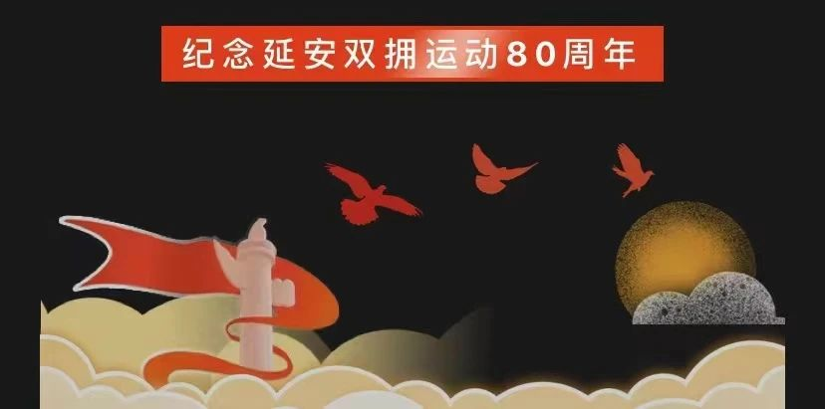

2023年是毛泽东等老一辈无产阶级革命家倡导的延安双拥运动80周年，为全面学习宣传贯彻党的二十大精神，深入贯彻习近平总书记关于双拥工作重要论述，进一步大力弘扬双拥工作优良传统，广泛开展各种纪念活动，巩固发展军政军民团结。

·两个“决定”的历史意义

改进了军队和政府工作作风。在党中央召开的陕甘宁边区高级干部会议和军政干部联席会议上，军地领导干部都以真诚的态度，认真检讨了军政、军民关系中存在的问题。在两个“决定”颁布后，边区军民深入开展双拥运动，广大军民认识到自身的缺点和工作上的薄弱环节，进一步提高了军地双方的思想觉悟。特别是一系列双拥政策法规的贯彻落实，使双拥工作达到高潮，广大军民同呼吸、共命运、心连心，极大地改进了军队和政府的工作作风。

密切了军政军民关系。两个“决定”颁布后，边区政府、部队创造性开展双拥活动。中央领导率先垂范，毛泽东、任弼时等中央领导主动给老百姓拜年，给老人祝寿，与老百姓上炕吃饭、谈心聊天，亲如一家;边区和人民对驻军、抗日军人家属进行慰问;驻地协同政府召开军民联欢大会，积极开展拥政爱民活动，据统计，延安和绥德两地召开军民联欢晚会40余次，军民欢聚一堂，气氛十分融洽。各部队为广泛征求党政机关和人民群众的意见，多次召开座谈会，驻军首长主动进行自我批评。这些活动的开展，形成“军民鱼水情，军民一家亲”的良好局面，军政军民团结得到空前巩固和加强。

增强了军民凝聚力和战斗力。党中央站在战略和全局的高度，把双拥工作视为打败日本侵略者的重要政治保证、思想保证和力量保证。各抗日根据地军民积极响应党中央号召，互相支持，密切配合，双拥互促。部队把开荒种地、发展生产、减轻人民负担，作为拥政爱民的实际行动。根据地广大人民群众踊跃送子当兵、送夫入伍，并积极为部队提供粮草、运送弹药、救护伤员，竭尽全力支援部队，支援前线。随着双拥运动的深入开展，进一步增强了根据地军民的凝聚力和战斗力，形成了军民一致、万众一心，克服和战胜一切困难，支援前线作战的巨大力量，为夺取抗战最后胜利奠定了坚实的思想基础和力量基础。

奠定了双拥运动发展基础。1943年1月两个“决定”颁布以来，双拥工作在中国革命、建设和改革的各个历史时期发挥了极其重要的作用，使我党我军和我国人民的光荣传统得到弘扬。双拥工作在继承优良传统的基础上不断改革创新，其内涵和形式不断丰富发展，从“拥军优抗、拥政爱民”到“拥军优属、拥政爱民”，从“物质双拥”到“智力双拥”“科技双拥”“文化双拥”，再到评比“全国双拥模范城(县)”、双拥模范单位和双拥模范个人，无论是从内容、形式、方法途径，还是政策法规和运行机制上，都得到了深化和发展。特别是党的十八大以来，广大军民在维护国家主权、安全、发展利益中，在应对各种重大自然灾害等非战争军事行动的挑战中，全国党政军民同心协力，众志成城,双拥共建,创造了新的业绩，夺取了新的胜利，谱写了双拥工作的新篇章。

